双曲线几何性质测试
班级____________姓名______________
1．动点与点与点满足，则点的轨迹方程为______________
2．如果双曲线的渐近线方程为，则离心率为____________
3．过原点的直线与双曲线有两个交点，则直线的斜率的取值范围为_____________
4．已知双曲线的离心率为，则的范围为____________________
5．已知椭圆和双曲线有公共焦点，那么双曲线的渐近线方程为_____
6．已知双曲线的中心在原点，两个焦点分别为和，点在双曲线上且，且的面积为1，则双曲线的方程为__________________
7．若双曲线的一条渐近线的倾斜角为，其离心率为 ．
8．双曲线的两条渐近线互相垂直，则双曲线的离心率为 ．
9．设是双曲线上一点，双曲线的一条渐近线方程为，分别是双曲线的左、右焦点，若，则的值为 ．
10．若双曲线的两个焦点分别为，且经过点，则双曲线的标准方程为 ．
11．若椭圆和双曲线有相同的焦点，点是两条曲线的一个交点，则的值为 ．
12．是双曲线左支上的一点，为其左、右焦点，且焦距为，则的内切圆圆心的横坐标为 ．
13.过双曲线的一个焦点且与双曲线的实轴垂直的弦叫做双曲线的通径，则双曲线-=1的通径的长是_______________
14.双曲线16x²-9y²=144上一点P(x₀,y₀)(x₀＜0)到左焦点距离为4，则x₀= .
15．已知双曲线的左、右焦点分别为，为双曲线上一点，若且，求双曲线的方程．

16．如图，某农场在处有一堆肥料沿道路或送到大田中去，已知，，且，，能否在大田中确定一条界线，使位于界线一侧沿送肥料较近？若能，请建立适当坐标系求出这条界线方程．
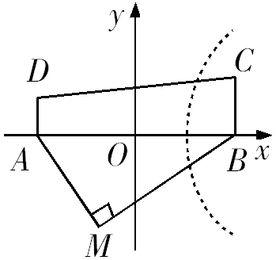

17.试求以椭圆+=1的右焦点为圆心，且与双曲线-=1的渐近线相切的圆方程.

1. 2. 或 3. 4.
5. 6. 7. 8. 9. 7 10.
11. 12. 13. 14.
15。解 设|PF₁|=r₁，|PF₂|=r₂，半焦距为c．由题设知，双曲线实半轴长a=2，且c²=4+b²，于是|r₁-r₂|=4，但r₂＜4，故r₁＞r₂．所以
因为|PF₁|·|PF₂|=|F₁F₂|²，故
因为0＜r₂＜4，则0＜(4+r₂)r₂＜32，所以
又b∈N，所以b=1．
16．解题思路：大田ABCD中的点分成三类：第一类沿MA送肥较近，第二类沿PB送肥较近，第三类沿PA和PB送肥一 样远近，第三类构成第一类、第二类点的界线，即我们所要求的轨迹，设以AB所在直线为x轴，AB的中垂线为y轴，建立直角坐标系，设P为界线所在曲线上的 一点，则满足｜PA｜+｜AM｜=｜PB｜+｜BM｜,于是｜PA｜-｜PB｜=｜MB｜-｜MA｜=2.可知M点的轨迹是以A、B为焦点的双曲线一支 其方程可求得为在矩形中的一段.
17. 解：由椭圆+=1的右焦点为(5，0)，∴圆心为(5，0)，又圆与双曲线-=1的渐近线相切，即圆心到直线y=±x的距离为圆的半径.∴r==4 于是圆的方程为(x-5)²+y²=16.

